

DOMINGO IV DE ADVIENTO
Siervo del Señor
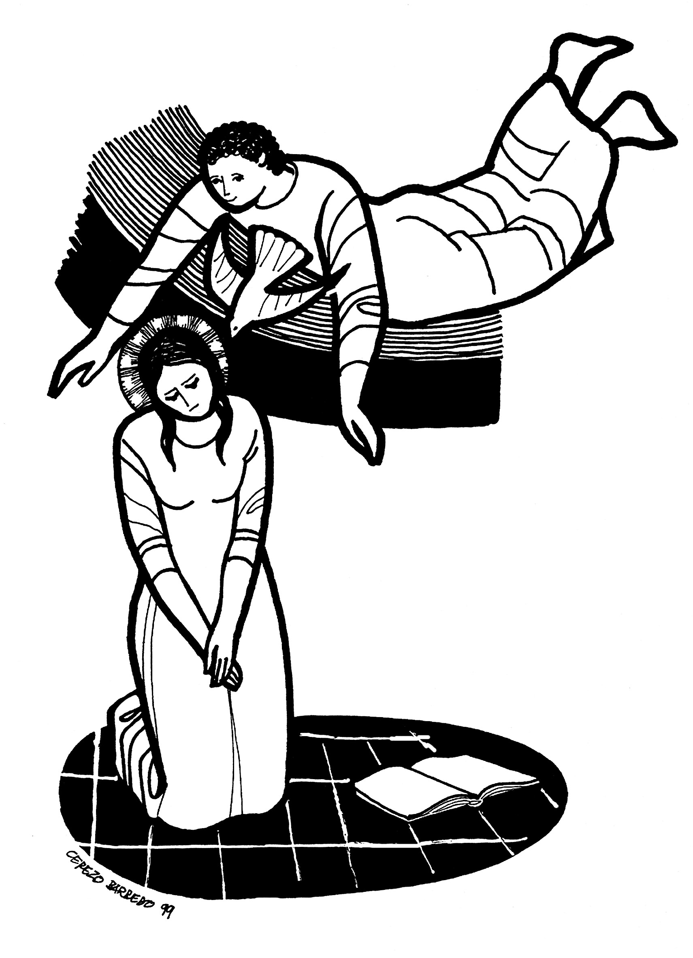
Oración final
¡Oh Dios y Padre nuestro!:
Tú colmas de bienes
a los hambrientos y despides vacíos
a los ricos y autosuficientes .
En esta eucaristía nos has colmado
con la palabra y con el pan de vida
de tu Hijo Jesucristo.
Danos la gracia de sentirnos hambrientos
de su venida a los corazones
y a los hogares de todos.
Cólmanos con su espíritu de servicio
y de amor generoso
para que por medio de nosotros
Él se haga cercano a nuestros hermanos.
Te lo pedimos en nombre
del mismo Jesucristo, el Señor.
AGENDA
- Domingo 24, en la misa de 11.30h, bendeciremos al Niño Jesús que vamos a colocar en los belenes de nuestras casas. A las 20h, celebraremos la MISA DEL GALLO.

- HORARIO DE MISAS DEL 26 DE DICIEMBRE AL 7 DE ENERO:

LABORABLES: SÓLO A LAS 20.00H
DOMINGOS Y FESTIVOS: 12.30H Y 20.00H
- En nombre de la Comunidad de San Egidio os damos las gracias por los regalos aportados para la comida de Navidad para las personas necesitadas de la ciudad.
PRIMERA LECTURA
Lectura del segundo libro de Samuel: El reino de David durará por siempre en la presencia del Señor
Cuando el rey David se asentó en su casa y el Señor le hubo dado reposo de todos sus enemigos de alrededor, dijo al profeta Natán: mira, yo habito en una casa de cedro, mientras el Arca de Dios habita en una tienda. Natán dijo al rey: ve y haz lo que desea tu corazón, pues el Señor está contigo. Aquella noche vino esta palabra del Señor a Natán: ve y habla a mi siervo David: así dice el Señor: ¿Tú me va a construir una casa para morada mía? Yo te tomé del pastizal, de andar tras el rebaño, para que fueras jefe de mi pueblo Israel. He estado a tu lado por donde quiera que has ido, he suprimido a todos tus enemigos anta ti y te he hecho tan famoso como los grandes de la tierra. Dispondré un lugar para mi pueblo Israel y lo plantaré para que resida en él sin que lo inquieten, ni le hagan más daño los malvados, como antaño, cuando nombraba jueces sobre mi pueblo Israel. A ti te he dado reposo de todos tus enemigos. Pues bien, el Señor te anuncia que te va a edificar una casa. En efecto, cuando se cumplan tus días y reposes con tus padres, yo suscitaré descendencia tuya después de ti. Al que salga de tus entrañas le afirmaré su reino. Yo seré para él un padre y el será para mí un hijo. Tu casa y tu reino se mantendrán siempre firmes ante mí, tu trono durará por siempre.

SALMO RESPONSORIAL
CANTARÉ ETERNAMENTE TUS MISERICORDIAS, SEÑOR
Cantaré eternamente las misericordias del Señor,
anunciaré tu fidelidad por todas las edades.
Porque dije: «Tu misericordia es un edificio eterno,
más que el cielo has afianzado tu fidelidad.
CANTARÉ ETERNAMENTE TUS MISERICORDIAS, SEÑOR
Sellé una alianza con mi elegido,
jurando a David, mi siervo:
"Te fundaré un linaje perpetuo,
edificaré tu trono para todas las edades.
CANTARÉ ETERNAMENTE TUS MISERICORDIAS, SEÑOR
Él me invocará: «Tú eres mi padre,
mi Dios, mi roca salvadora.»
Le mantendré eternamente mi favor,
y mi alianza con él será estable
CANTARÉ ETERNAMENTE TUS MISERICORDIAS, SEÑOR

SEGUNDA LECTURA

Lectura de la carta del apóstol san Pablo a los Romanos: El misterio mantenido en secreto durante siglos eternos ha sido manifestado ahora
Hermanos: al que pueda consolidaros según mi Evangelio y el mensaje de Jesucristo que proclamo, conforme a la revelación del misterio mantenido en secreto durante siglos eternos y manifestando ahora mediante las Escrituras proféticas, dado a conocer según disposición del Dios eterno para que todas las gentes llegarán a la obediencia de la fe; a Dios, único Sabio, por Jesucristo, la gloria por los siglos de los siglos. Amén.

Aleluya, aleluya, aleluya
He aquí la esclava del Señor;
hágase en mí según tu palabra.
Aleluya, aleluya, aleluya

EVANGELIO
Lectura del santo evangelio según san Lucas: concebirás en tu vientre y darás a luz un hijo
En aquel tiempo, el ángel Gabriel fue enviado por Dios a una ciudad de Galilea llamada Nazaret, a una virgen desposada con un hombre llamado José, de la casa de David; el nombre de la virgen era María. El ángel, entrando en su presencia, dijo: «Alégrate, llena de gracia, el señor está contigo». Ella se turbó grandemente ante estas palabras y se preguntaba qué saludo era aquel. El ángel le dijo: «No temas, María, porque has encontrado gracia ante Dios. Concebirás en tu vientre y darás a luz un hijo, y le pondrás por nombre Jesús. Será grande, se llamará Hijo del Altísimo, el Señor Dios le dará el trono de David, su padre; reinará sobre la casa de Jacob para siempre, y su reino no tendrá fin». Y María dijo al ángel: «¿Cómo será eso, pues no conozco varón?». El ángel le contesto: «El Espíritu Santo vendrá sobre ti, y la fuerza del Altísimo te cubrirá con su sombra; por eso el Santo que va a nacer será llamado Hijo de Dios. También tu pariente Isabel ha concebido un hijo en su vejez, y ya está de seis meses la que llamaban estéril, porque para Dios nada hay imposible». María contestó: «He aquí la esclava del Señor; hágase en mí según tu palabra». Y el ángel se retiró.

LA VOZ DEL PAPA FRANCISCO
“Por eso, si tienes cara de velorio, ¿cómo podrán los demás creer que tú has sido redimido, que tus pecados han sido perdonados?. Éste es el primer punto, el primer mensaje de la liturgia de hoy: tú has sido perdonado, cada uno de nosotros es un perdonado. El Señor revocó tu condena y por lo tanto invitó a alegrarse y a no llevar una vida tibia: Ésta es la raíz específica de la vida cristiana, que hemos sido perdonados. Dios es el Dios del perdón. El Señor camina con nosotros, está en medio de nosotros, en nuestras pruebas, dificultades, alegrías, en todo. El pesimismo no es cristiano. El pesimismo nace de una raíz caracterizada por no saberse perdonado; de una raíz que no ha sentido la ternura de Dios. El Evangelio nos hace ver esta alegría: María, alegre, se levantó y fue adelante, también la alegría nos hace ir adelante, siempre, porque la gracia del Espíritu Santo no conoce la lentitud. El Espíritu Santo siempre va adelante, siempre nos empuja adelante, siempre adelante, como el viento en la vela, en la barca. En definitiva, la alegría cristiana es la alegría del niño en el vientre de Santa Isabel cuando se encontró con María. Ésta es la alegría que nos pide la Iglesia: por favor, seamos cristianos alegres, hagamos todo el esfuerzo para mostrar a los demás que hemos sido redimidos, que el Señor nos ha perdonado todo, que, si caemos, Él también nos perdonará porque es el Dios del perdón, es el Dios en medio de nosotros que no nos dejará caer de la barca”.
Misa en Santa Marta, 21-12-2017

Entrada
Preparad el camino al Señor
y escuchad la palabra de Dios. (bis)

Voz que clama en el desierto:
"preparad el camino al Señor,
haced rectas todas sus sendas,
preparad el camino al Señor."

Voz que clama en el desierto:
"preparad el camino al Señor,
desterrad la mentira por siempre,
preparad el camino al Señor"
Reino que ya ha comenzado,
Reino que no tendrá fin,
tu Reino, Señor, tu Reino.
Ofertorio
Te presentamos el vino y el pan,
bendito seas por siempre, Señor.
Bendito seas Señor por este pan y este vino, fruto de la tierra
y del trabajo de los hombres.
Te presentamos el vino y el pan bendito seas por siempre, Señor

Salida
La Virgen sueña caminos, está a la espera;
la Virgen sabe que el niño, está muy cerca.
De Nazaret a Belén hay una senda;
por ella van los que creen, en las promesas.
Los que soñáis y esperáis, la buena nueva,
abrid las puertas al Niño, que está muy cerca.
El Señor, cerca está; él viene con la paz
El Señor cerca está; él trae la verdad.

Salmo
Cantaré eternamente tus misericordias, Señor

Acción de Gracias
UBI CARITAS ET AMOR,
UBI CARITAS DEUS IBI EST

Corona de Adviento
Hoy se enciende una llama en la corona de Adviento,
que arda nuestra esperanza en el corazón despierto,
y al calor de la Madre, caminemos este tiempo,
Huyen las tinieblas al ver cuatro llamas resplandecer
ya la gloria está cerca levanten los corazones
Hoy se enciende una llama en la corona de Adviento….

Reino que ya ha comenzado,
Reino que no tendrá fin,
tu Reino, Señor, tu Reino.



